Қысқа мерзімді жоспар
№ 4-сабақ

Мектеп: | Қызылорда қаласы  С.Сейфуллин атындағы № 4 ІТ мектеп-лицейі
Пәні: | Қазақ тілі
Бөлім: | 4-бөлім:  Сүйіспеншілік пен достық.  Морфология.
Педагогтің аты-жөні: | Таркешева Гаухар Абдимажитовна
Күні: | Қараша 2023 жыл
Сыныбы: 7 А | Қатысушылар саны:  Қатыспағандар саны:
Сабақтың тақырыбы: | Ана мейірімі.  Есімше
Оқу бағдарламасына сәйкес оқу мақсаты | 7.2.6.1 оқылым стратегияларын қолдану: комментарий жасау, іріктеп оқу, зерттеп оқу;  7.3.1.1 әртүрлі жанрдағы мәтіндерді жазу үшін құрылымын ескере отырып, жоспар құру;
Сабақтың мақсаты: | Оқылым стратегияларын қолданып, комментарий жасап, іріктеп, зерттеп оқиды.  Әртүрлі жанрдағы мәтіндерді жазу үшін құрылымын ескере отырып, жоспар құрады.
Сабақтың барысы:
Сабақ кезеңі/Уақыты | Педагогтің іс-әрекеті | Оқушының іс-әрекеті | Бағалау | Ресурстар
Сабақтың басы  Қызығушылықты ояту  7 минут | І.Ұйымдастыру кезеңі:  а) Оқушылармен сәлемдесу, түгендеу.  Психологиялық жағымды ахуал туғызу.  -Көңіл-күйлеріңіз қалай?  Көтеріңкі көңіл күй орнату үшін «Мені анам ... деп еркелетеді» тренингі ұйымдастырылады.  Мақсаты: Оқушылар аналарының өздерін қалай еркелететінін айтады.  Тыңдау дағдыларын дамытуға бағытталады, сондай-ақ барлық оқушылардың қатыстырылуы арқылы сабаққа белсенділігі артады.
Сабаққа кіріспе   | Үй тапсырмасын сұрау  «Етістік тақырыбы» бойынша өткенді қайталау  1,2-нұсқалы тест сұрақтарын орындауға береді.  «Сенім сыйлаған сөз» видеосын көрсету  Томас Алва Эдисон кім?  «Миға шабуыл» әдісі арқылы өткен тақырыппен жаңа сабақты байланыстыру мақсатында ой қозғау сұрақтарын ұжымдық талқылау. Бір-біріне сұрақтар қояды. Сыныптастарының пікірін толықтырады.  Өз ойымен бөліседі.  Оқушылар сұрақтарға жауап беріп, өзара ұжымдық талқылау жасағаннан кейін мұғалім оқушыларға сабақтың тақырыбы, мақсатымен таныстырады. | Өтілген материалдарды еске түсіре отырып,  «Етістік тақырыбы» бойынша өткенді қайталау үшін  1,2-нұсқалы тест сұрақтарына жауап береді.  «Сенім сыйлаған сөз» видеосын көреді, талдайды.  Басты кейіпкерлері кімдер?  Ананың балаға деген махаббаты қандай болған?  Қандай сөз балаға сенім сыйлады? | Мақсаты: Жылдам әрі функционалды түрде сыни ойлануды дамыту.  Тиімділігі: оқушының танымдық дағдысы артады. Сонымен қатар оқушыға сабақтың өмірмен байланысын көрсетеді және сабақтың тақырыбы мен мақсатын анықтауға мүмкіндік береді.  Саралау: Бұл жерде саралаудың «Диалог және қолдау көрсету» тәсілі көрінеді. Дұрыс мағынада жауап беруге бағыттау мақсатында кейбір оқушыларға ашық сұрақтар, ал кейбір көмек қажет ететін оқушыларға жетелеуші сұрақтар қойылады. | ҚБ  Жұптық бағалау бойынша тест кілтімен жұбының жауабын тексереді.  10 балл  ҚБ: Өз ойын дұрыс мағынада білдіріп, талқылауға белсенділікпен қатысқан оқушыға «Жарайсың!» деген мадақтау сөзімен ынталандыру.  
Сабақтың ортасы  Мағынаны ашу  31 минут | №1-тапсырма  Мәтінді оқытады.  «Ашық микрофон» әдісі арқылы пікірлесу  1.Ана махаббаты не себептен бәрінен биік тұрады?  2.Ана алдындағы парыз дегенді қалай түсінесіңдер? | №1-тапсырма  Мәтінді зерттеп оқиды.  Мәтіннің негізгі идеясына байланысты өз ойларын білдіріп, комментарий жасайды.  Жоспар құру  І Кіріспе  Кедейліктің азабы.  ІІ Негізгі бөлім:  а) Балықтың сорпасы  ә) Түнгі ұйқы  ІІІ Қорытынды  Ананың мейірімі | Жетон арқылы бағалау | Оқулық, жұмыс дәптері
 | Грамматикалық тақырыпты түсіндіреді.  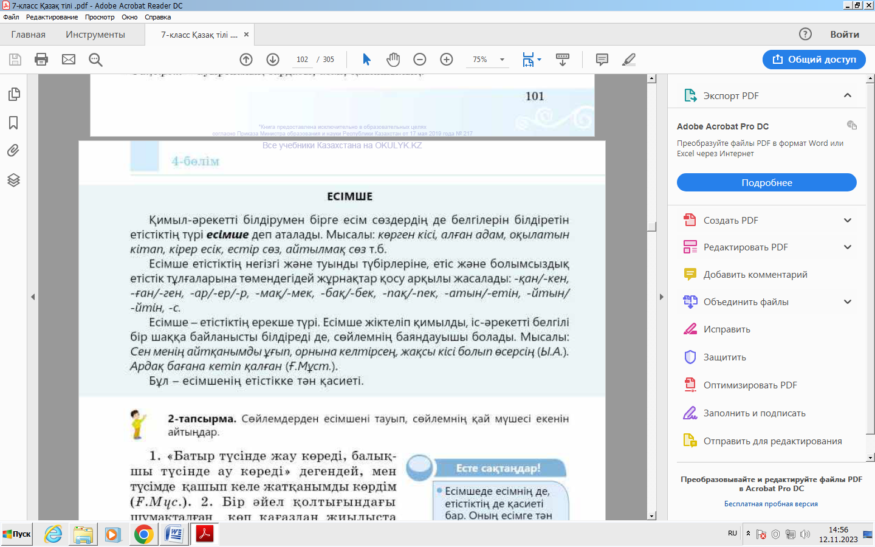
Жеке жұмыс | Деңгейлік тапсырмалар  А деңгей  - Берілген есімшелерді жекеше, көпше түрде жікте.  Сөйлеген, айтпақ  - «Жазатын» сөзін септе  В деңгей  - «Бар, көр» етістіктеріне –ған, -ген, -қан, -кен, -атын, -етін, -йтын, -йтін жұрнақтарын жалғап, көптік жалғауымен түрлендір.  - «Көрер, білетін» сөздерін жекеше, көпше түрде тәуелде.  С деңгей  - Берілген сөйлемдерге морфологиялық талдау жаса.  а) Ат баспаймын деген жерін үш басар,  Ер татпаймын деген дәмін үш татар.  ә) Ақылды адам айтқызбай біледі,  Ақсұңқар қаққызбай іледі.  - Берілген сөйлемдерге синтаксистік талдау жаса.  1) Көрмес – түйені де көрмес.  2) Сыпайы сырын сақтар.  3) Оқыған адам озады.  4) Ол естігенді ұмытпайды.  5) Қанат сұрақтың жауабын білетіндей жауап берді. |  |  | Жұмыс дәптері
Сабақтың соңы  Ой толғаныс  Рефлексия  7 минут   | Кері байланыс  - Не жақсы өтті?  - Не жақсы өтпеді?  - Саған не ерекше қиын болды?  - Саған ең пайдалысы не болды?  - Нені өзгерткіңіз келеді?  Үйге тапсырма:  «Менің анашым – жанашырым» тақырыбында эссе жазу. | Кері байланыс сұрақтарына жауап береді.

Бағалау парағы

Р/с | Оқушының аты-жөні | Тест тапсырмасы  10 балл | 1-тапсырма  Жетон 1 балл | А деңгей  2 балл | В деңгей  2 балл | С деңгей  7 балл | Қорытынды
1
2
3
4
5
6
7
8
9
10
11
12
13
14
15
16
17
18
19
20
21
22
23
24
25

